**LAPORAN PRAKTIKUM**

**MATA KULIAH DATA WAREHOUSE**

Dosen Pengampu : Vipkas Al Hadid Firdaus, S.T., M.T.

**JOBSHEET 3: DATABASE ANALYTICAL**



Nama : Yonanda Mayla Rusdiaty

NIM : 2341760184

Prodi : D-IV Sistem Informasi Bisnis

**JURUSAN TEKNOLOGI INFORMASI**

**POLITEKNIK NEGERI MALANG**

**2024**

1. **DIMENSI WAKTU**
2. Buatlah sebuah database yang digunakan sebagai OLAP dengan nama dw_LegendVehicle

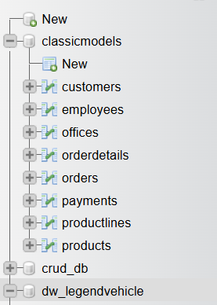

1. Buatlah table untuk menyimpan data master waktu atau yang disebut dengan tabel dimensi. Beri nama table tersebut dengan nama dimDate.

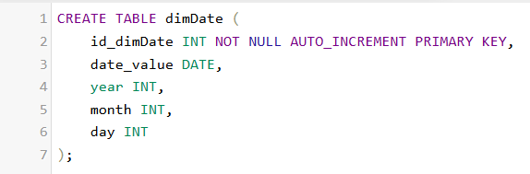

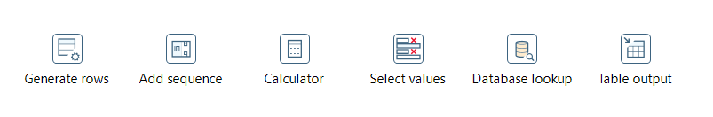

1. Konfigurasi pada Generate Rows adalah merubah limit menjadi 1825 dimana memiliki arti bahwa data yang akan dibuat sebanyak 1825 data. 1825 merupakan jumlah hari dalam 5 tahun ( 365 hari x 5 tahun ).

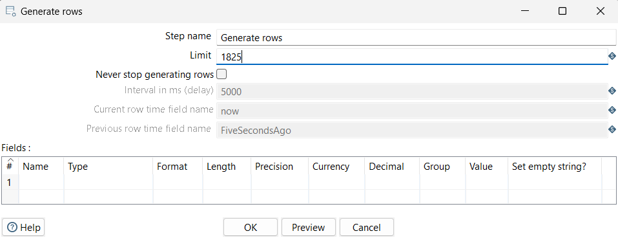

1. Membuat fields baru bernama CurrentDate dengan type data Date dan format dd-MM-yyyy serta value awal 01-01-2003.

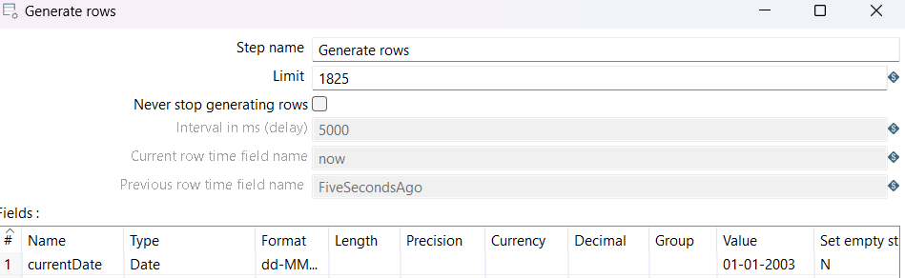

1. Hubungkan output dari Generate Rows menuju Add Sequence

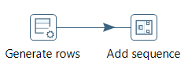

1. Konfigurasi pada Add Sequences adalah merubah Name of value menjadi incrementDay dengan start value bernilai 0 dan increment by bernilai 1

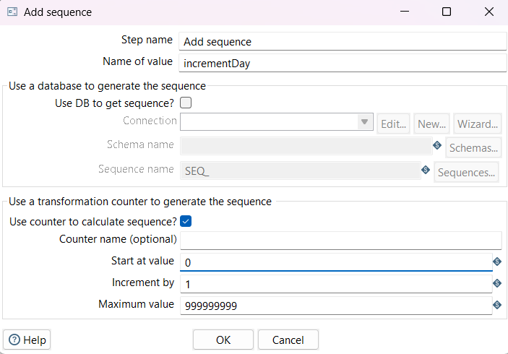

1. Hubungkan output dari add sequences menuju calculator

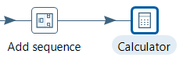

1. Konfigurasi pada calculator dengan membuat fields baru sebagai berikut:

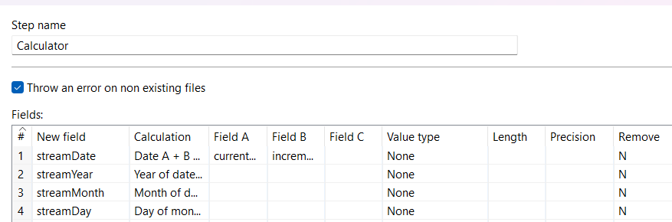

1. Hubungkan output dari calculator menuju Select values

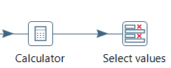

1. Konfigurasi pada select values adalah dengan menekan tombol Get fields to select pada tab Select & Alter. Secara otomatis semua fields dari data input akan muncul

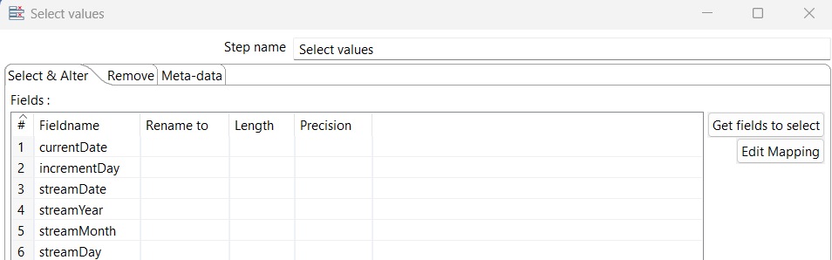

1. Dikarenakan tidak semua fields digunakan, maka pada tab Remove diisikan fields CurrentDate dan incrementDay dikarenakan kedua fields tersebut tidak digunakan

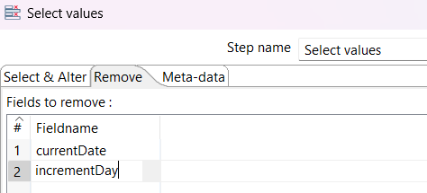

1. Hubungkan output select values menuju database lookup

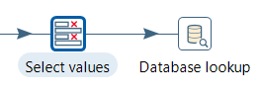

1. Sebelum melakukan konfigurasi pada database lookup, buatlah koneksi terlebih dahulu pada database melalui File - New - Database Connection. Gunakan Connection type MySQL dengan host name , database name, port number, username dan password sesuai konfigurasi MySQL pada device masing-masing. beri nama connection name tersebut dengan nama conn_dw_destination

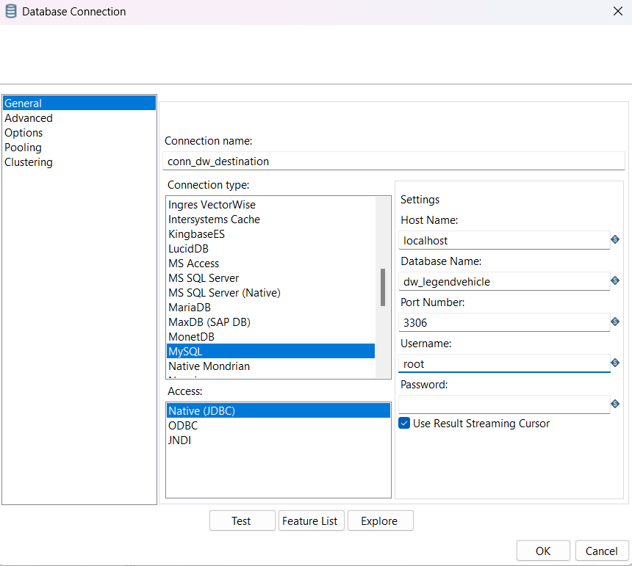

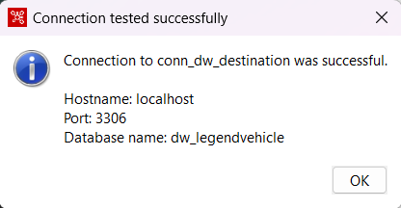

1. Konfigurasi pada database lookup adalah dengan memberikan connection dengan koneksi yang sudah dibuat pada step sebelumnya. dengan schema nama database yang digunakan dan tabel dimdate yang telah dibuat pada langkah pertama.
2. Field yang akan dicek untuk melihat kesamaan isi datanya agar tidak kembar adalah:

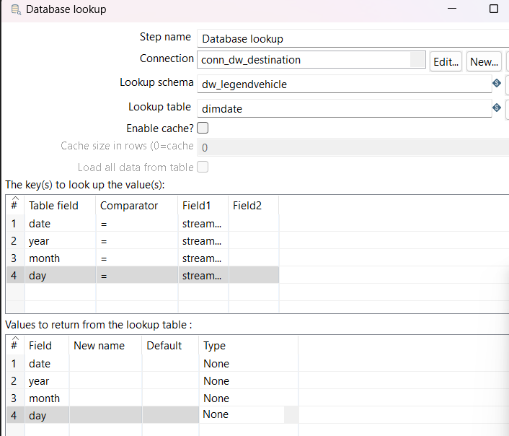

1. Hubungkan output dari database lookup dengan filter rows

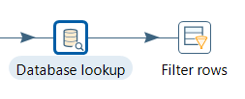

1. Konfigurasi pada filter rows adalah dengan melakukan konfigurasi output true data pada table output. Pada bagian ini data yang tidak memiliki kesamaan pada tahapan sebelumnya akan dicek dimana jika fields Stream tidak memiliki kesamaan dengan field dimDate, maka field dimDate tersebut akan bernilai null. Pada pernyataan kondisi tuliskan ( date is null and year is null and month is null and day is null)

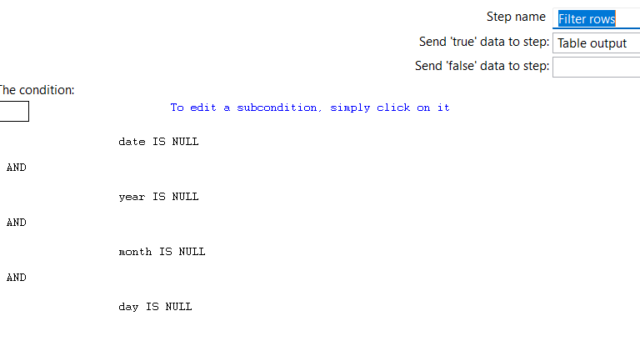

1. Hubungkan output dari filter rows menuju table output

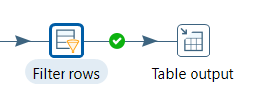

1. Konfigurasi pada table output adalah memberikan koneksi pada conn_dw_destination dengan schema dw_legendvehicle dan table dimdate

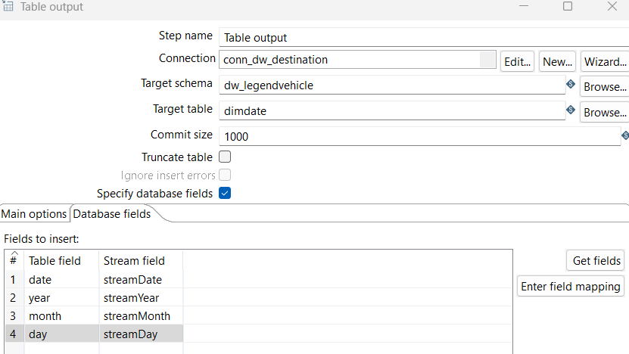

1. cek isi table dimdate pada database. Jika sukses maka pada table dimdate akan terisi 1825 data.

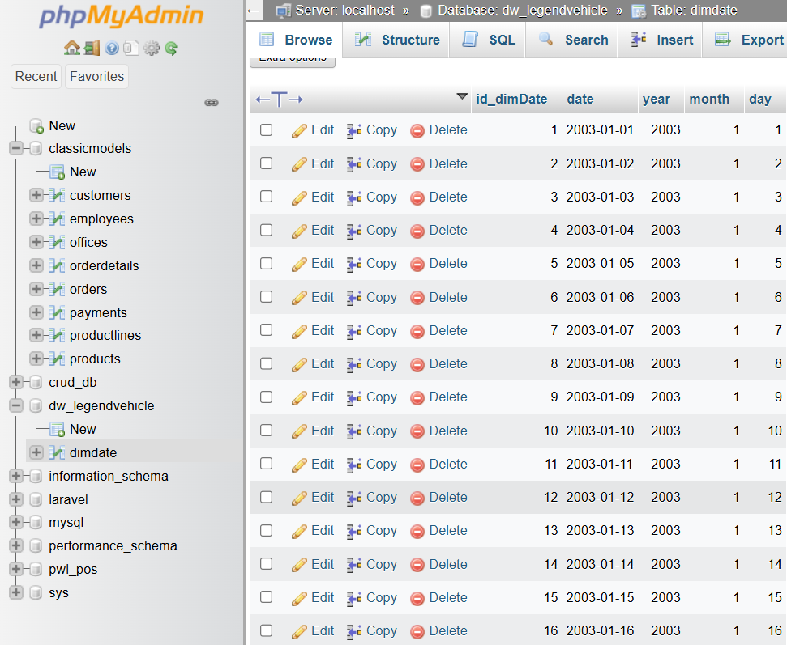

**TUGAS 1**

1. Buka preview tab pada execution result area di setiap proses object. amati input dan output data yang ada. bandingkan di setiap prosesnya. jelaskan perbedaan disetiap prosesnya
2. Generate rows

* SS data Input: tidak ada input
* SS data Output:

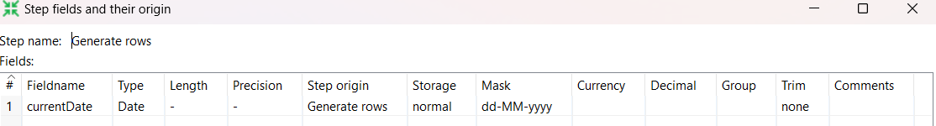

1. Add Sequences

* SS data Input:

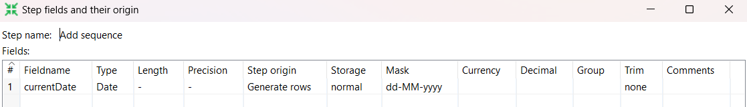

* SS data Output:

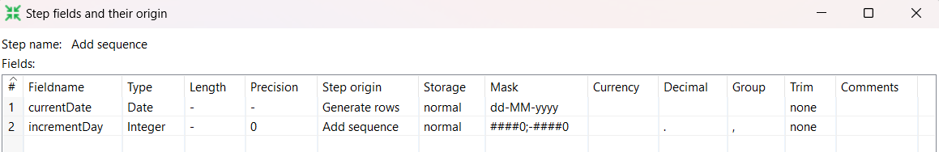

1. Calculator

* SS data Input:

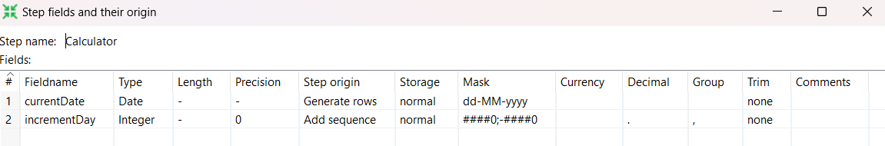

* SS data Output:

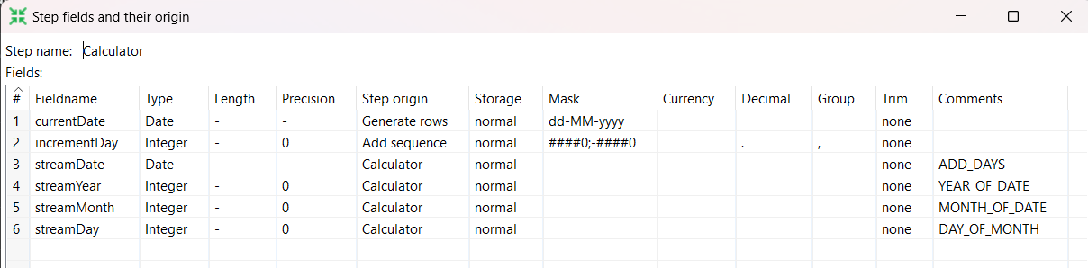

1. Select values

* SS data Input:

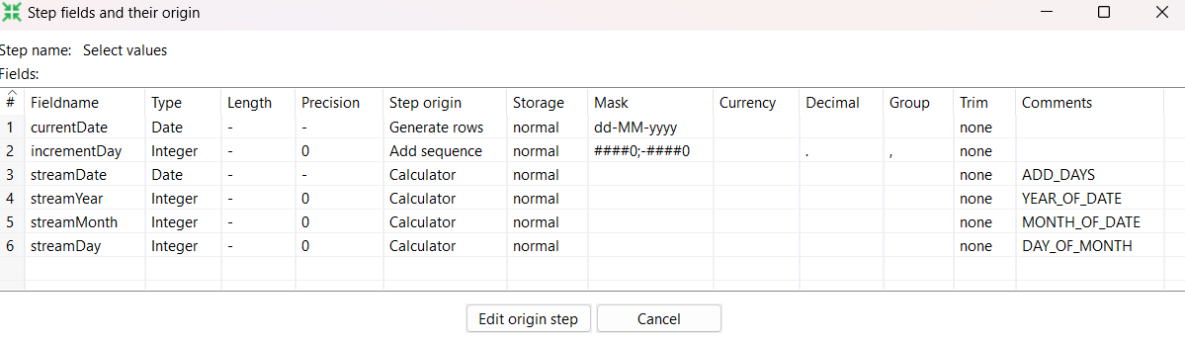

* SS data Output:

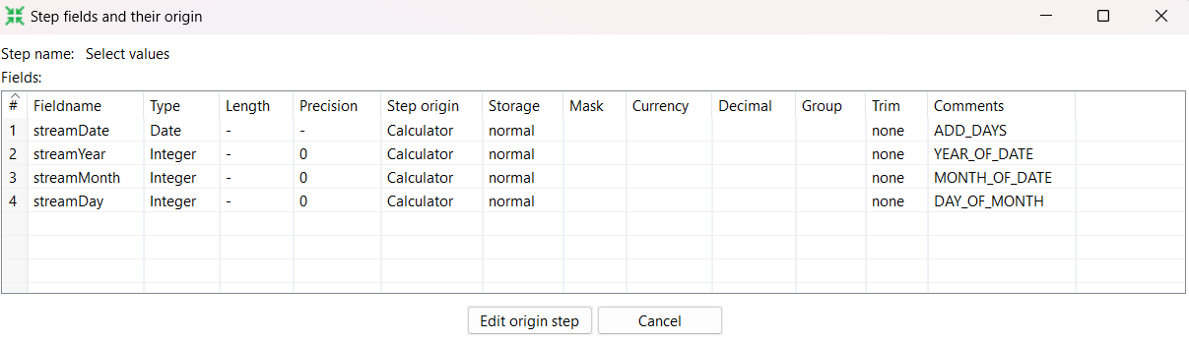

1. Database lookup

* SS data Input:

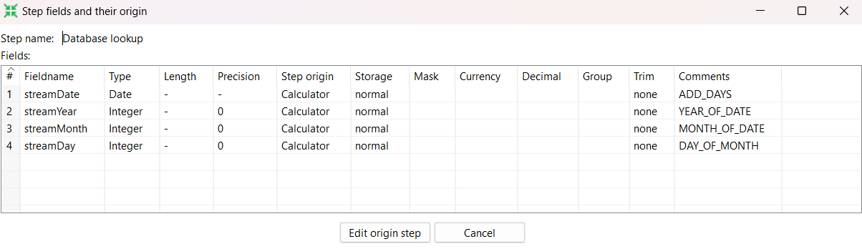

* SS data Output:

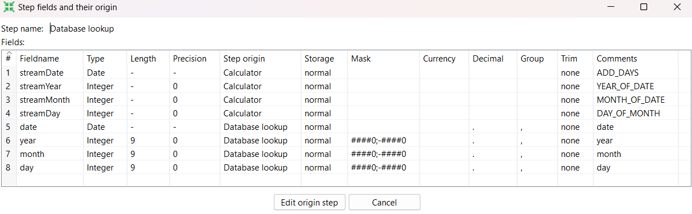

1. Filter rows

* SS data Input:

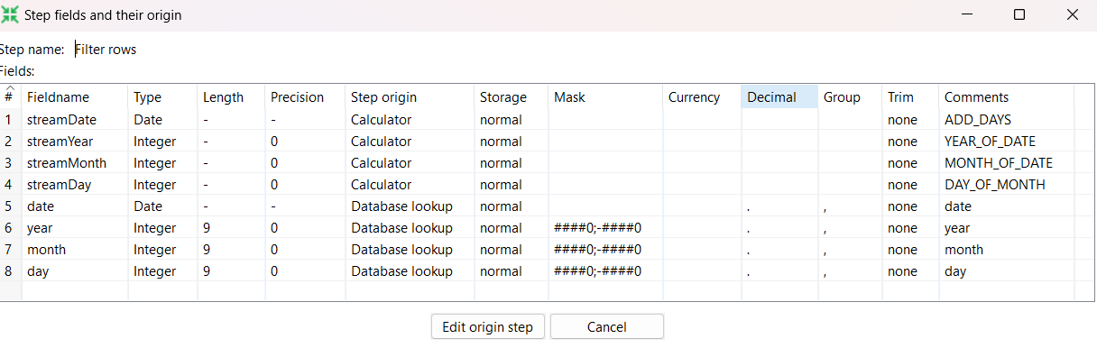

* SS data Output:

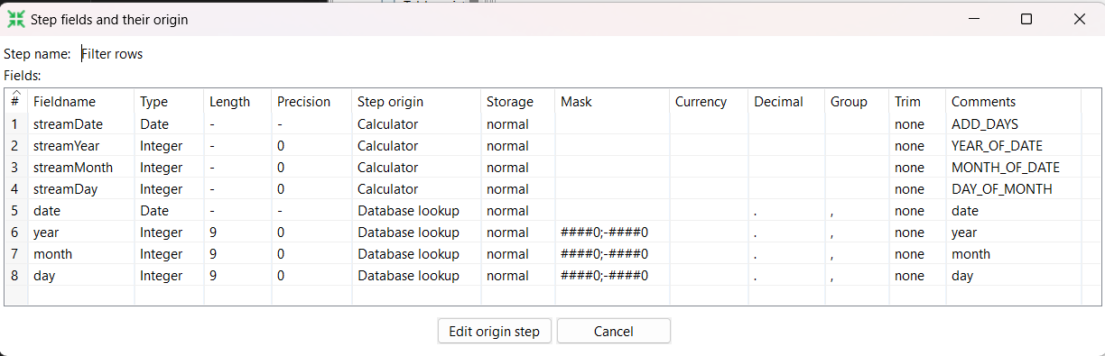

1. Table Output:

* SS data Input:

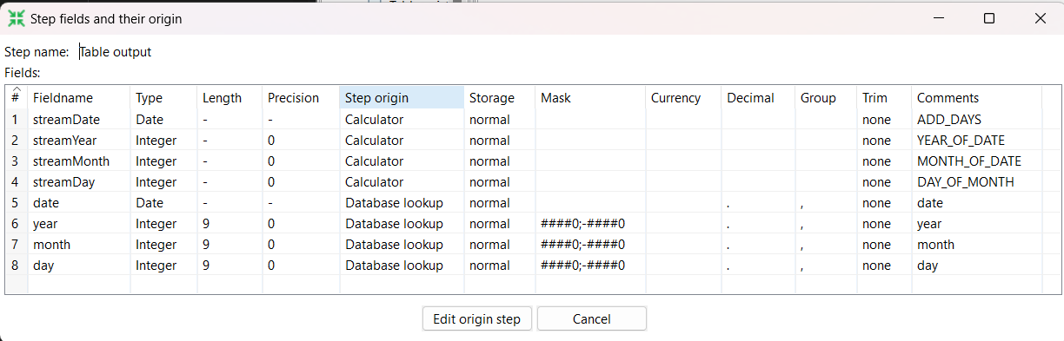

* SS data Output:

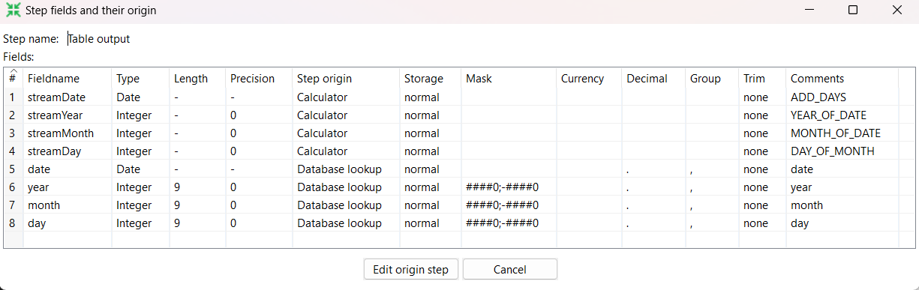

1. **DIMENSI PEGAWAI**
2. Buatlah tabel dimPegawai pada dw_legendVehicle.

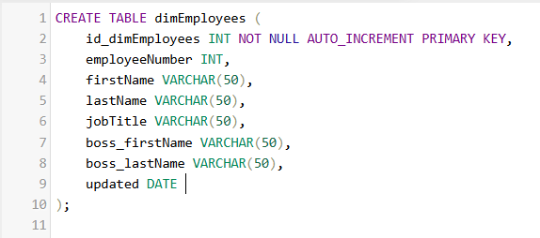

1. Pada PDI Spoon buatlah koneksi baru dengan nama conn_oltp_resources yang menghubungkan dengan database oltp. sesuaikan hostname, database name, port number, username dan password dengan keadaan pada device masing-masing.

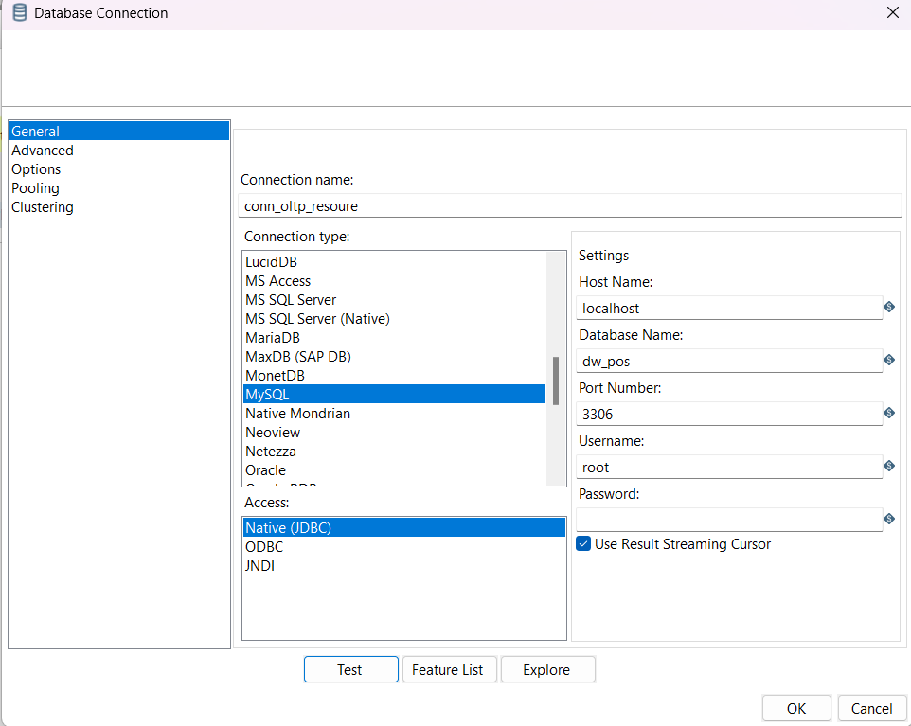

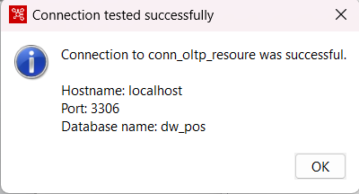

1. Drag and drop beberapa objek sebagai berikut:

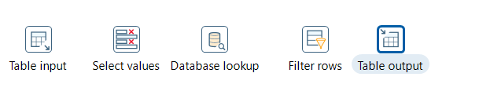

1. Konfigurasi pada table input dengan menghubungkan Connection pada konesi conn_oltp_resources. Untuk mengambil data sumber menggunakan query dibawah ini.

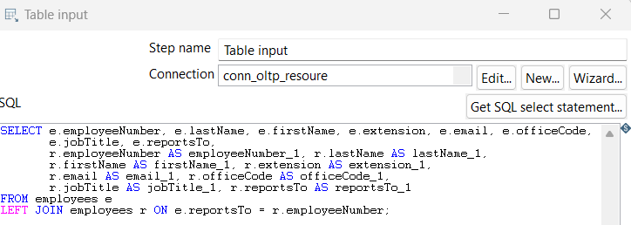

1. Hubungkan output table input pada select values.

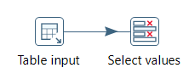

1. Konfigurasi pada Select values yaitu mengambil data dari field employeenumber, lastname, firstname, jobtitle , lastname_1 dan firstname_1 sebagai data stream yang digunakan pada proses ETL pada tab select & alter.

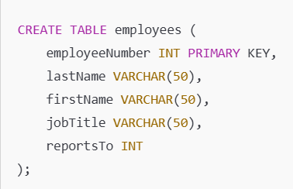

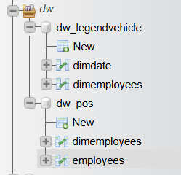

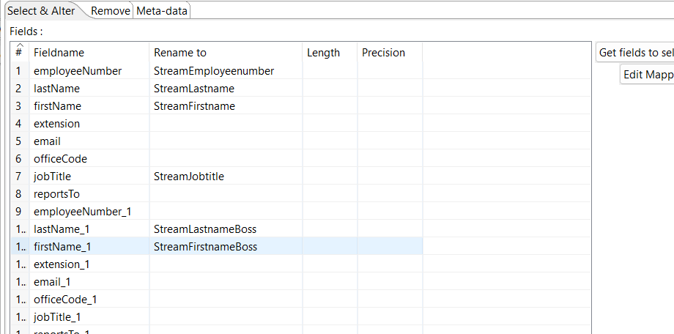

1. Hilangkan field lain yang tidak digunakan pada tab remove.

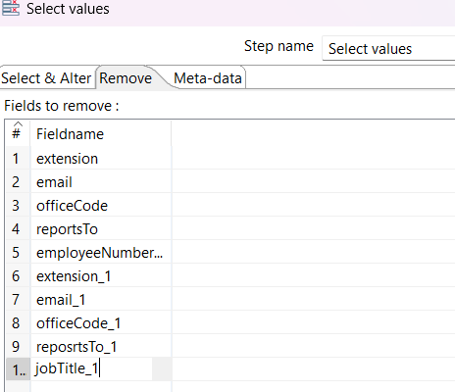

1. Hubungkan output select values pada database lookup

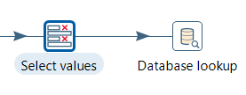

1. Konfigurasi pada database lookup adalah dengan menghubungkan koneksi pada conn_dw_destination dengan table lookup dimEmployees yang telah dibuat pada tahap pertama.
2. Field yang di lookup adalah field pada tabel dimEmployees dengan field stream input dari OLTP. sedangkan field yang di retrieve adalah field dari dimEmployees itu sendiri. Jika tidak ada data yang sama maka akan muncul null.

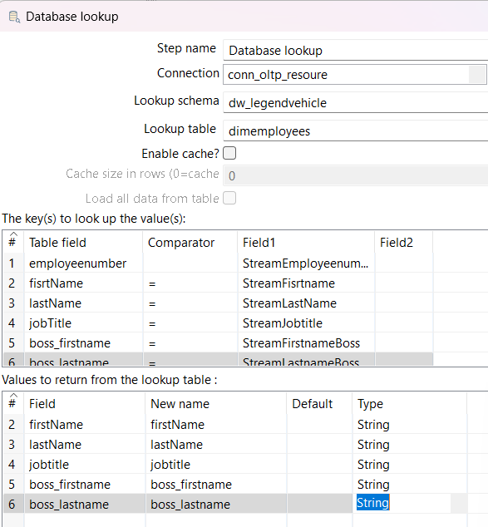

1. Hubungkan output databse lookup dengan filter rows.

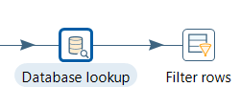

1. Pada filter rows berikan kondisi field yang null pada field dimemployees untuk dimasukkan pada proses selanjutnya. Hal itu menandakan bahwa data stream belum memiliki kesamaan pada data di dimemployees.

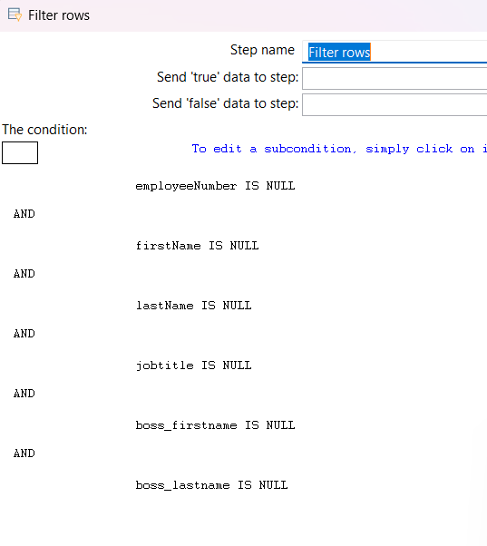

1. Hubungkan output dari filter rows dengan table output.

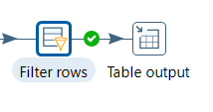

1. Pada table output, gunakan connection conn_dw_destination untuk memasukkan data pada tabel dimemployees.
2. Aktifkan specify databse fields, dan mapping data stream input dari oltp terhadap field yang ada pada dimemployees.

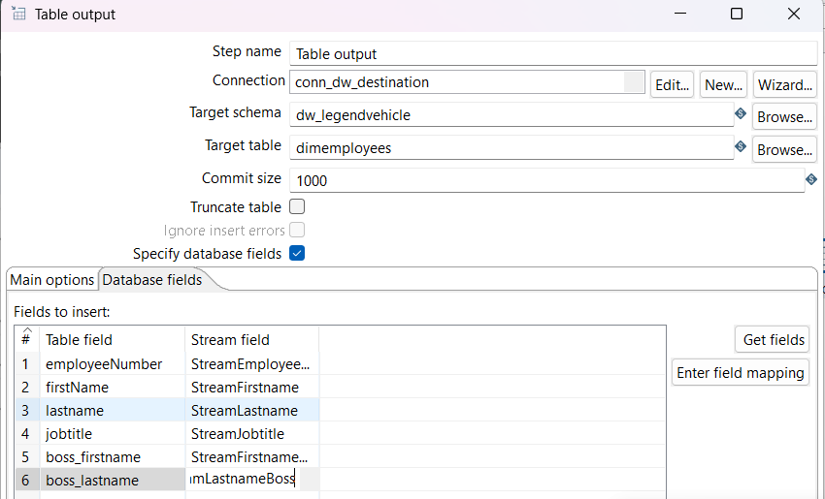

1. Aktifkan specify databse fields, dan mapping data stream input dari oltp terhadap field yang ada pada dimemployees

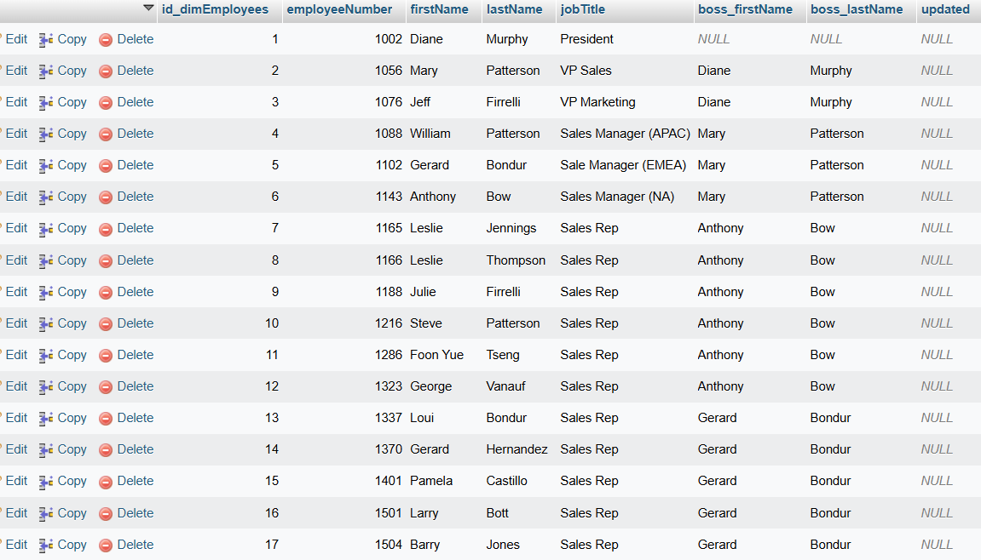

**TUGAS 2**

1. Buka preview tab pada execution result area di setiap proses object. amati input dan output data yang ada. bandingkan di setiap prosesnya. jelaskan perbedaan disetiap prosesnya.
2. Objek Input:

* SS Data Input: Tidak ada inputan
* SS Data Output:

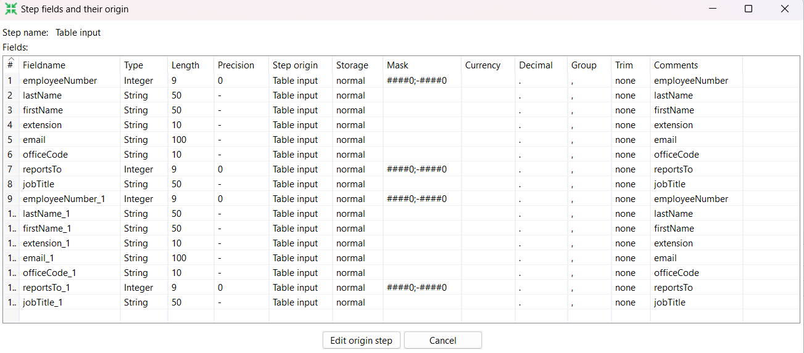

1. Select Values:

* SS Data Input:

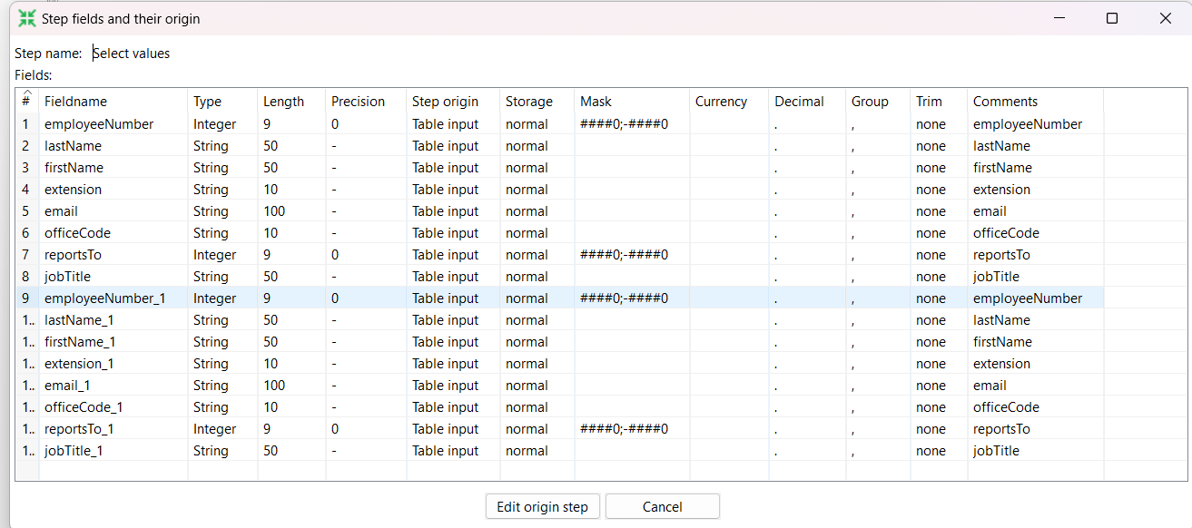

* SS Data Output:

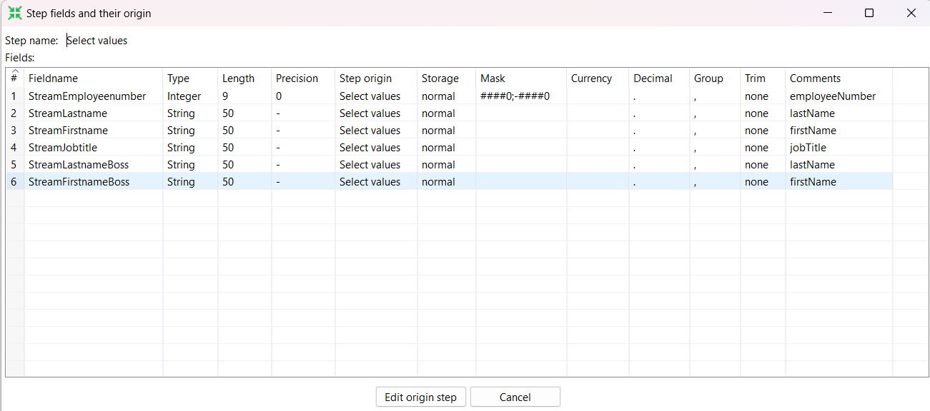

1. Database Lookup

* SS Data Input:

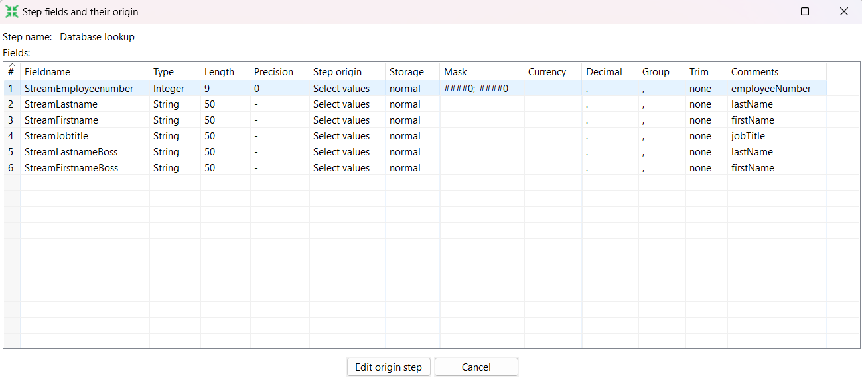

* SS Data Output:

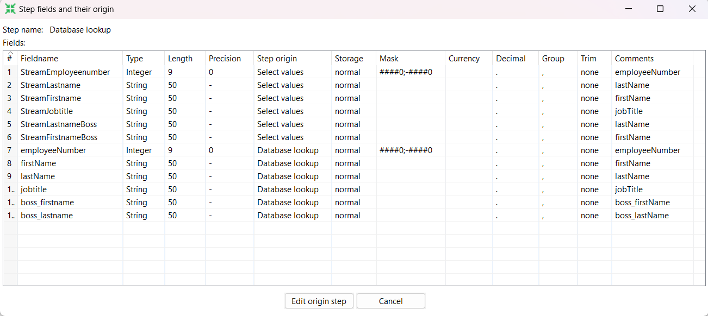

1. Filter Rows:

* SS Data Input:

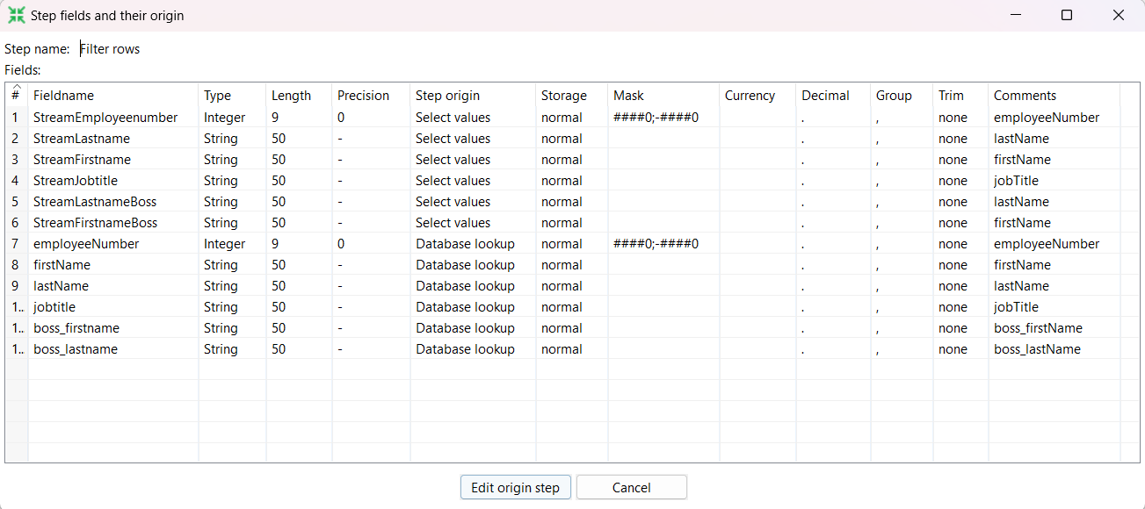

* SS Data Output:

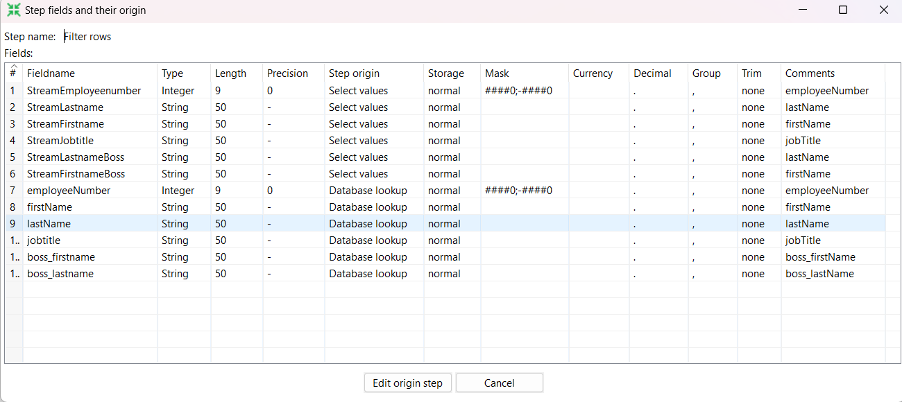

1. Table Output:

* SS Data Input:

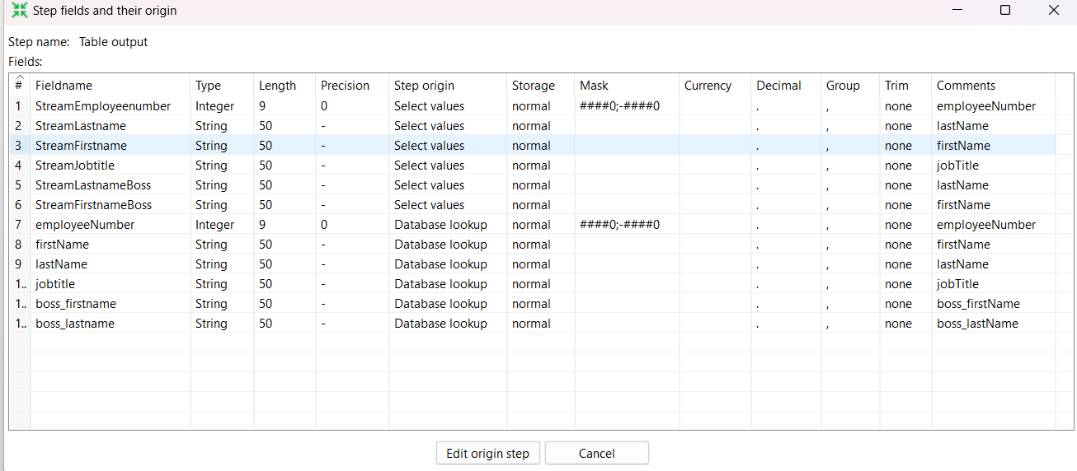

* SS Data Output:

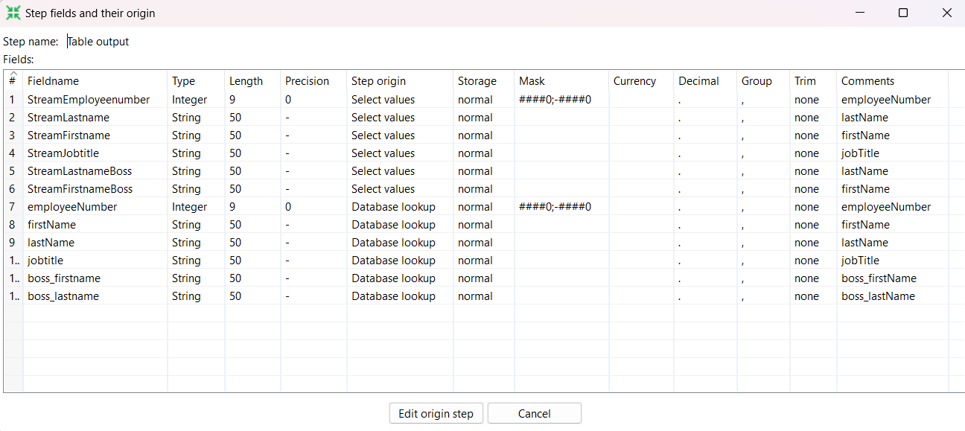

1. Jika proses itu di ulangi ( di run kembali ) apakah data akan redudant?

**Jawab:**

Data tidak redundant jika diulang Kembali

1. Tambahkan nama anda pada table employee di OLTP. jalankan kembali transformasi ini. Amati hasilnya, apa yang terjadi?

**Jawab:**

1. Menambahkan data baru di tabel employees database classicmodels

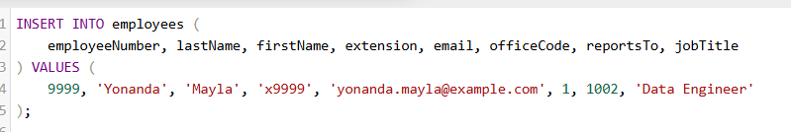

1. Nanti hasilnya akan seperti ini:



1. Jalankan Kembali Transformasi ETL
2. Cek apakah data baru sudah masuk ke tabel dimEmployees di dw_legendvehicle

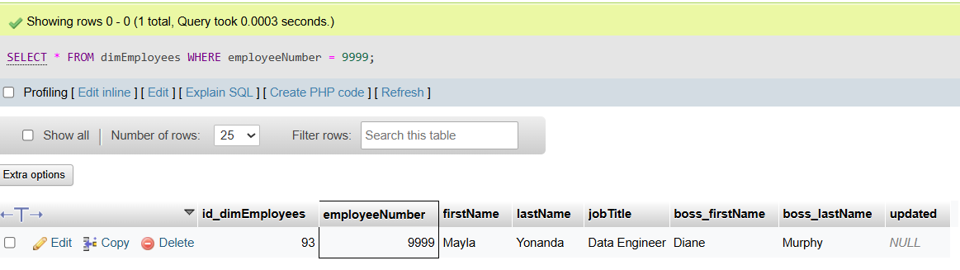

1. **FAKTA PEMBAYARAN**
2. Buatlah sebuah tabel pada databse OLAP yang telah dibuat (database dw_legendVehicle).

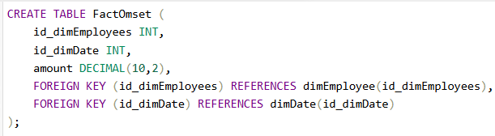

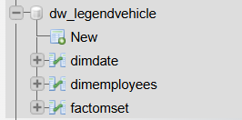

1. Buat Transformation baru pada PDI Spoon. Gunakan objevt-object yang dihubunugkan sebagai berikut:

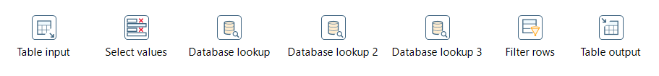

1. Konfigurasi pada Table input adalah untuk mendapatkan data dari OLTP sesuai dengan hasil dari query berikut. query tersebut akan menampilkan seluruh isi field dari employee hingga transaksi yang didapat dilihat dari payments yang didapat.

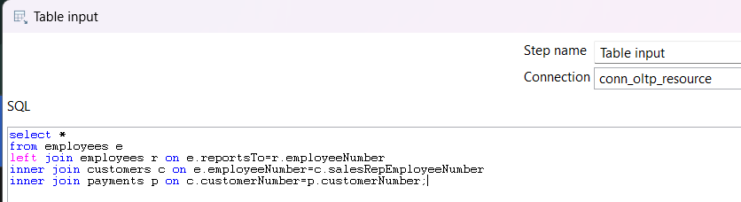

1. Konfigurasi pada Select Values adalah untuk menghapus semua field kecuali employeeNumber, lastname dari employee, firstname dari employee, jobTitle dari employee, lastname dari manager, firstname dari manager, payment date dan amount.

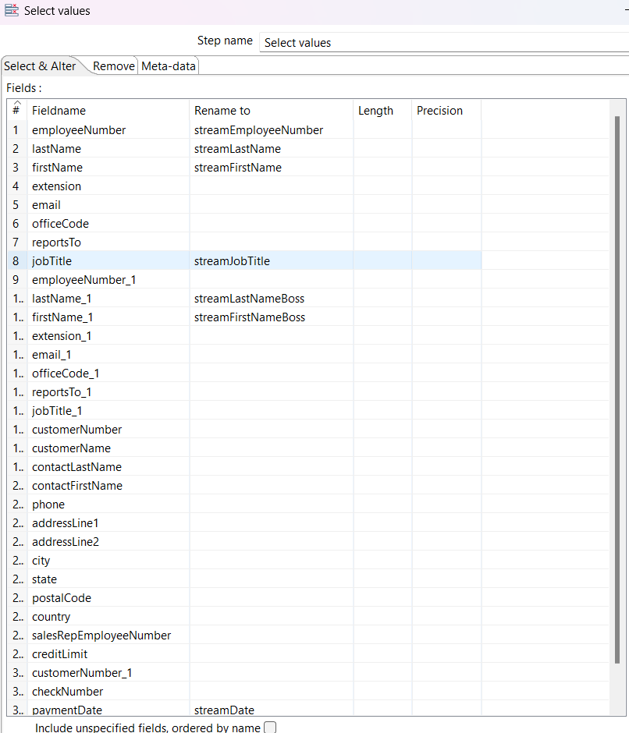

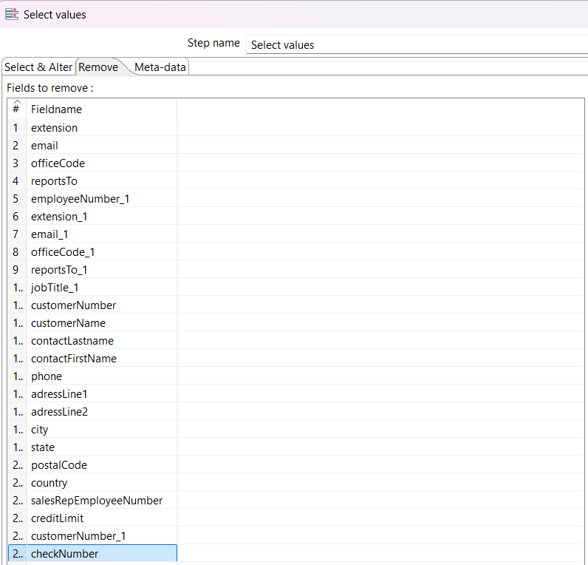

1. Konfigurasi pada tabel database lookup adalah dengan melakukan komparasi field stream (output dari proses sebelumnya) dengan field isi data pada tabel dimEmployees. Jika data tersebut cocok maka akan diambil id_dimEmployees nya.

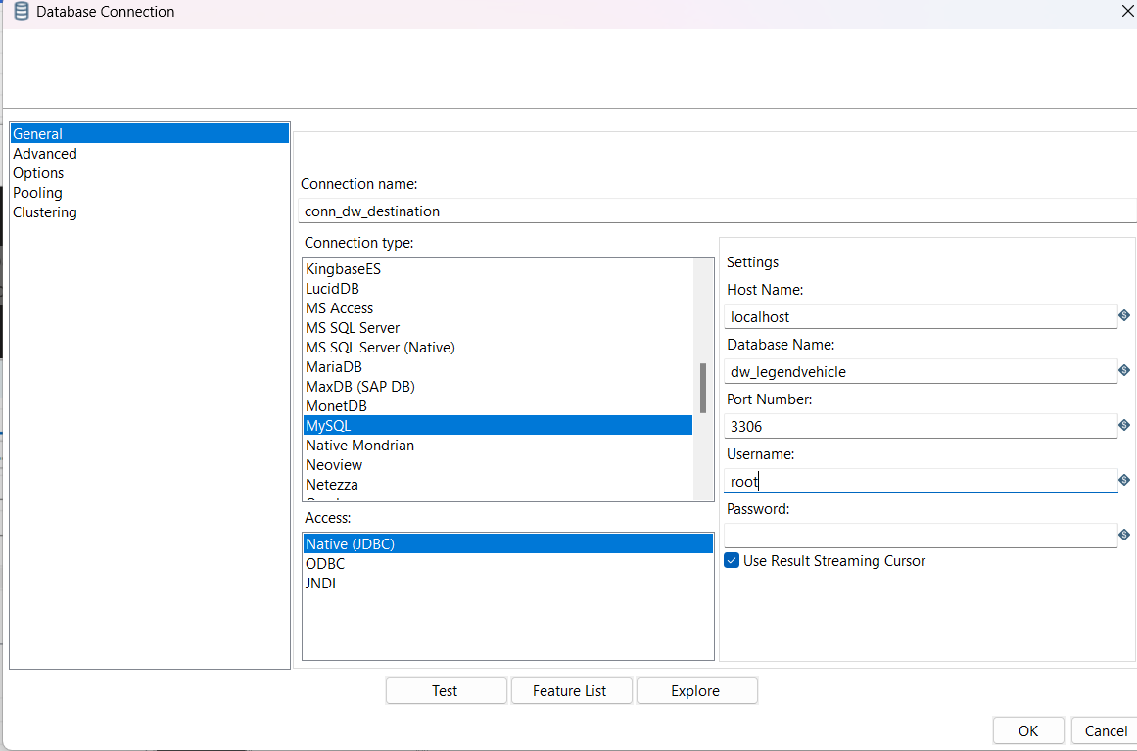

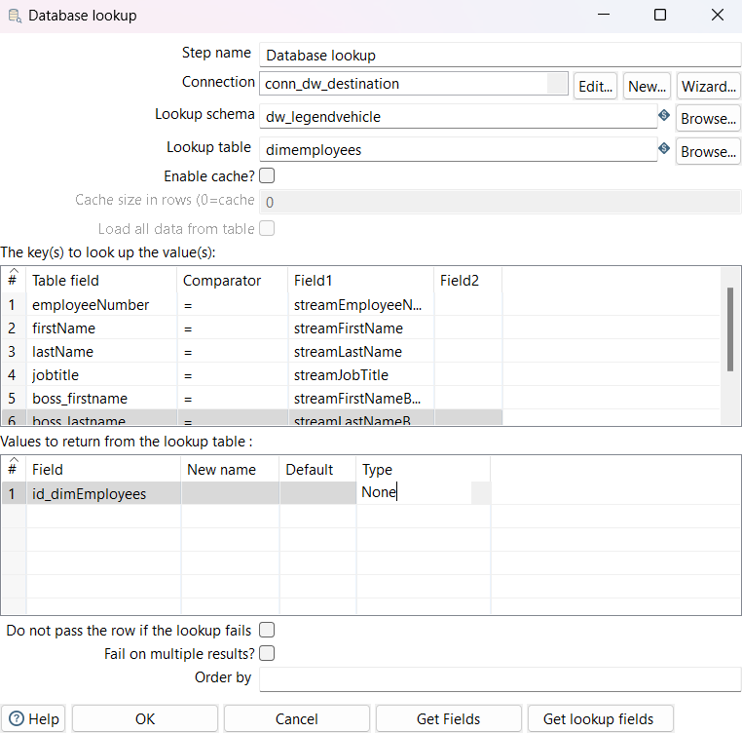

1. Konfigurasi pada tabel database lookup yang kedua adalah dengan melakukan komparasi field stream (output dari proses sebelumnya untuk field date) dengan field isi data pada tabel dimDate. Jika data tersebut cocok maka akan diambil id_dimDate nya

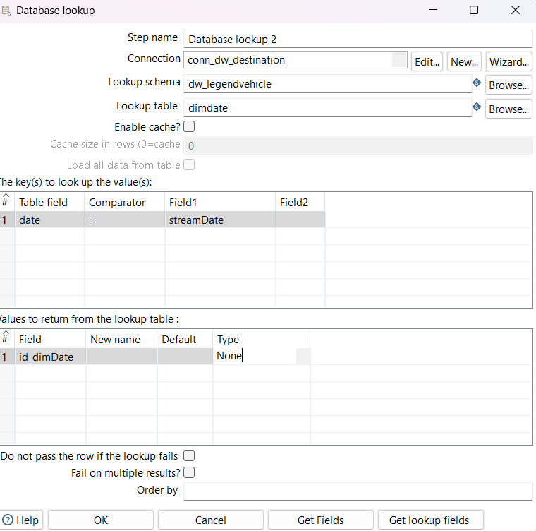

1. Konfigurasi pada tabel database lookup yang ketiga adalah dengan melakukan komparasi id_dimDate dan id_dimEmployees yang diambil dari proses lookup sebelumnya dengan field isi data pada tabel factOmset. Jika data tersebut cocok data tidak akan dimasukkan dalam tabel factOmset.

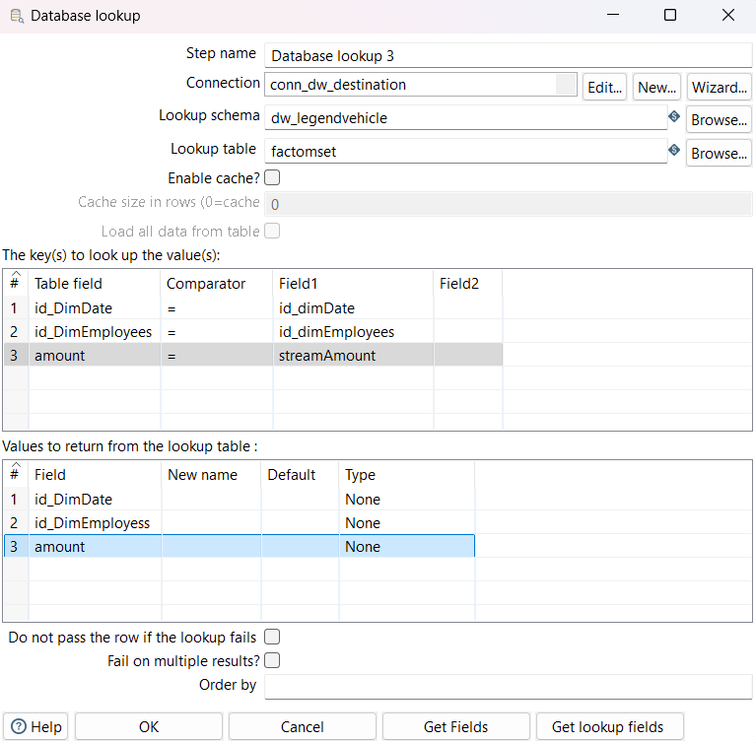

1. Pada bagian filter rows untuk melihat data belum ada pada tabel factOmset dengan melihat bahwa output dari lookup sebelumnya bernilai NULL.

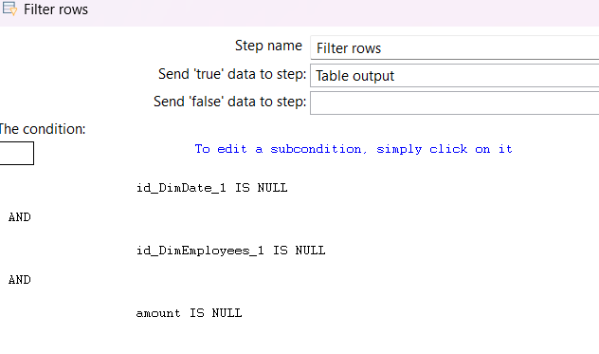

1. Konfigurasi terakhir pada table output adalah dengan melkukan mapping data output dari proses seblumnya kedalam field pada tabel factOmset.

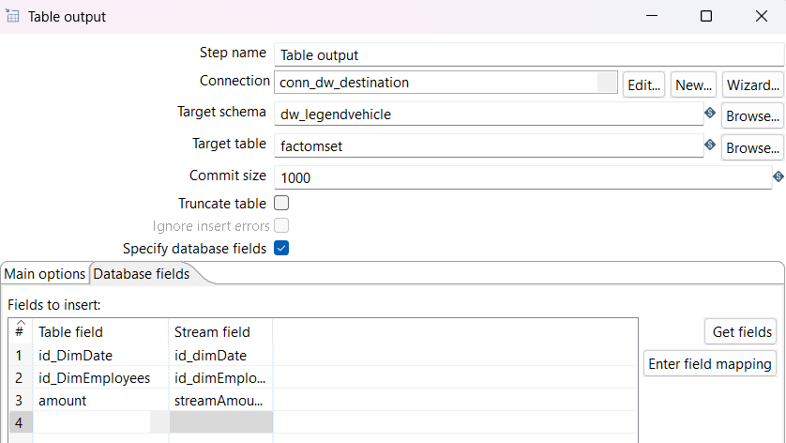

1. Jalankan proses transformation tersebut.

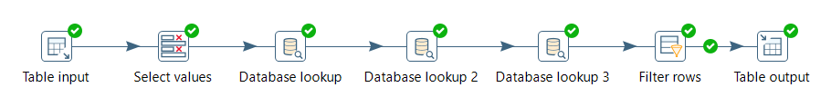

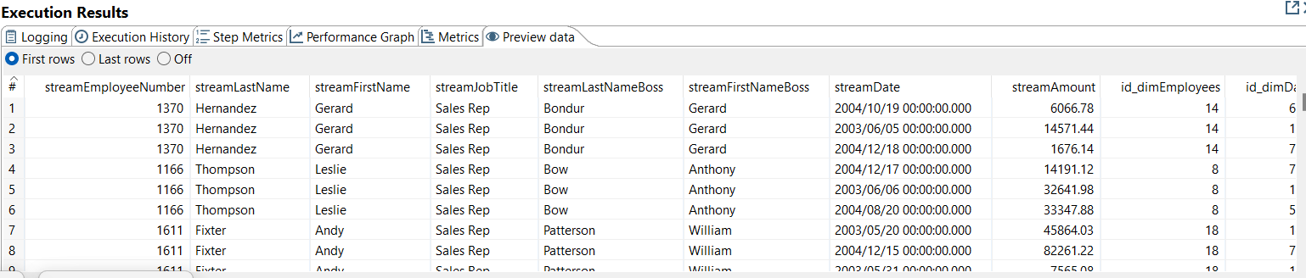

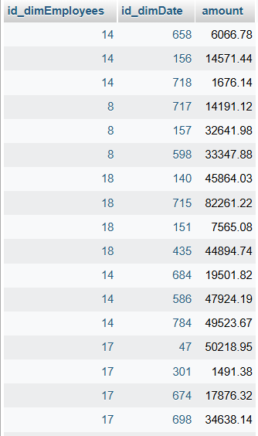

**TUGAS 3**

1. Buka preview tab pada execution result area di setiap proses object. amati input dan output data yang ada. bandingkan di setiap prosesnya. jelaskan perbedaan disetiap prosesnya.
2. Table Input

* SS Data Input : Tidak ada input
* SS Data Output

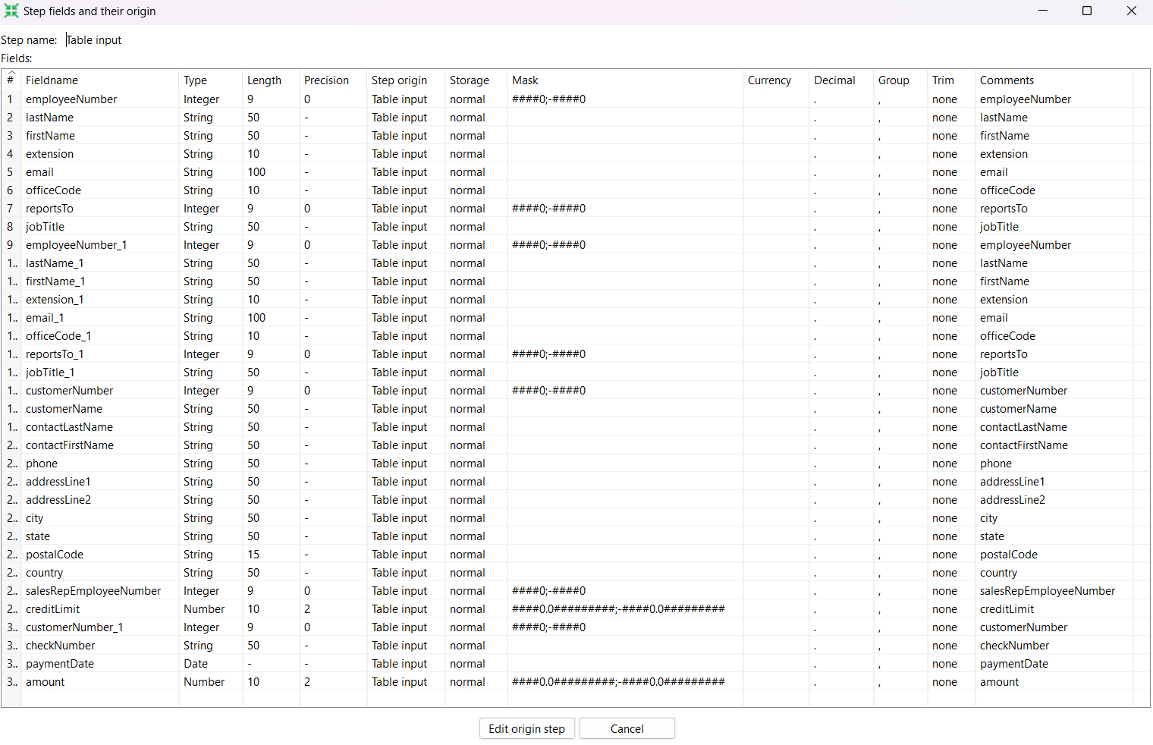

1. Select Values

* SS Data Input

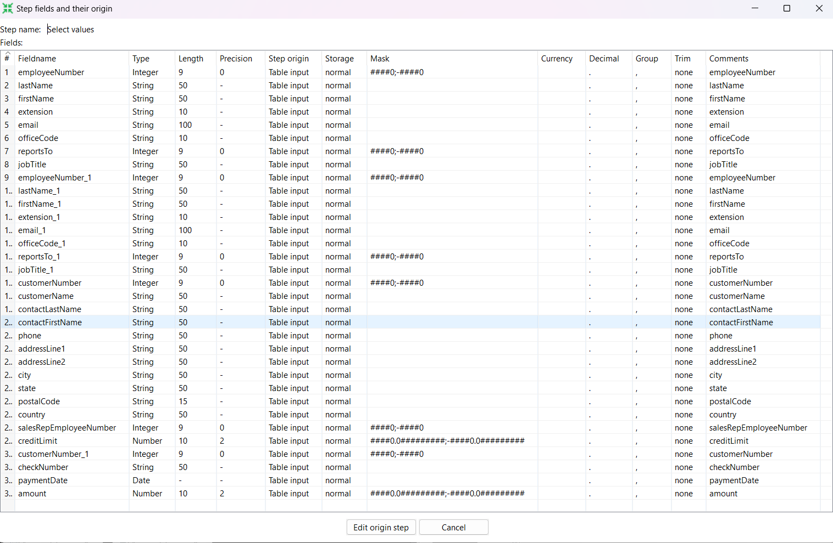

* SS Data Output

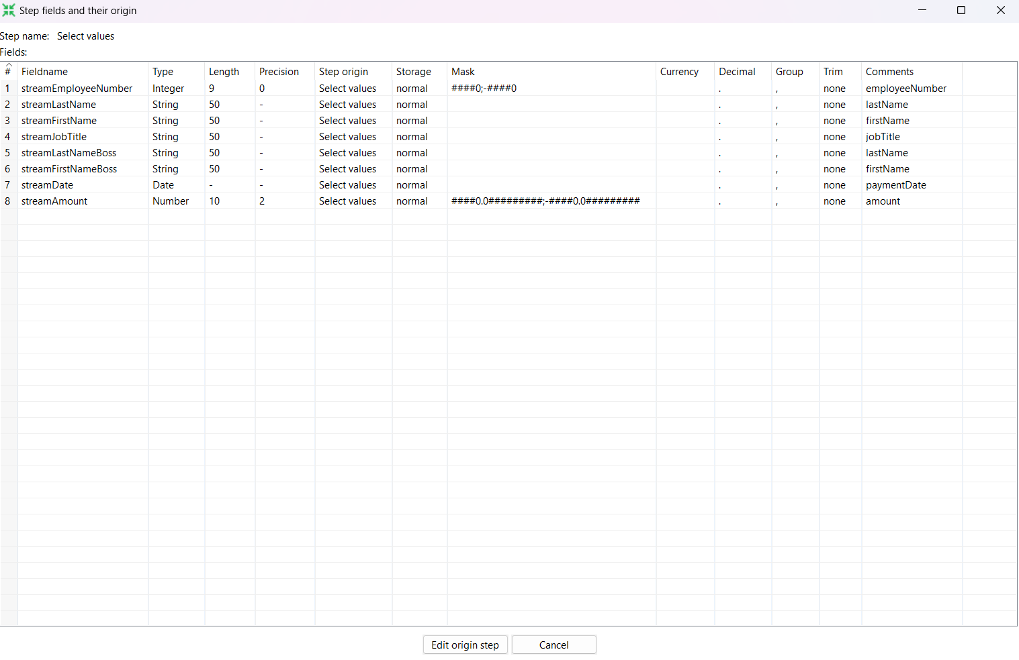

1. Database Lookup (1)

* SS Data Input

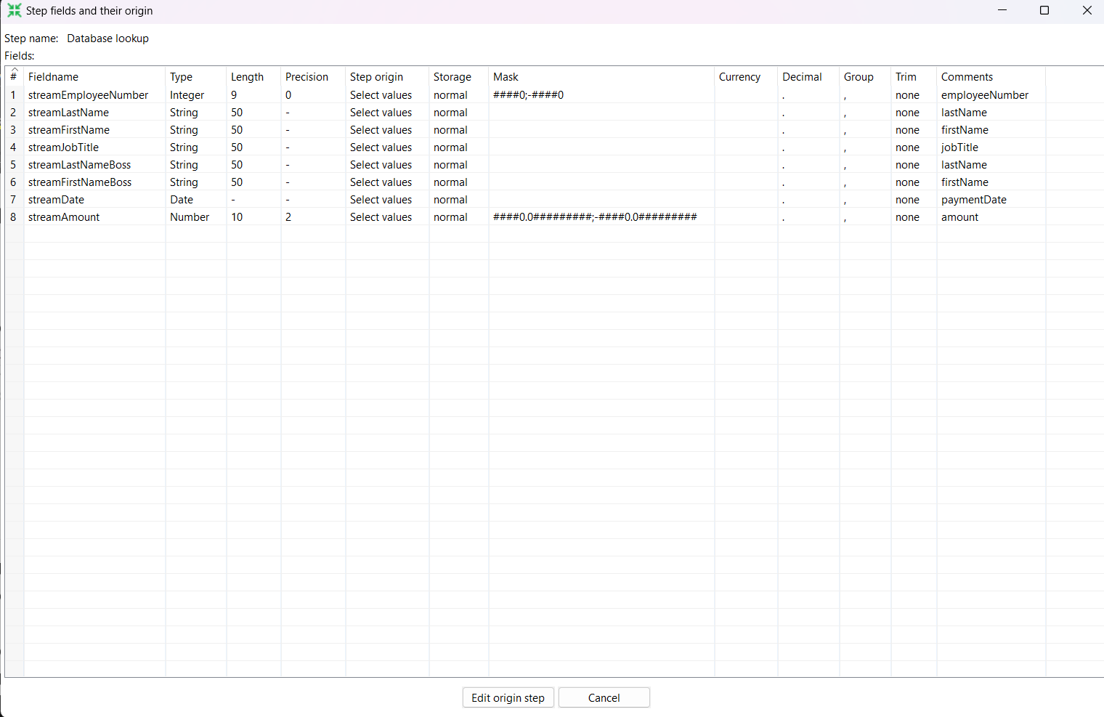

* SS Data Output

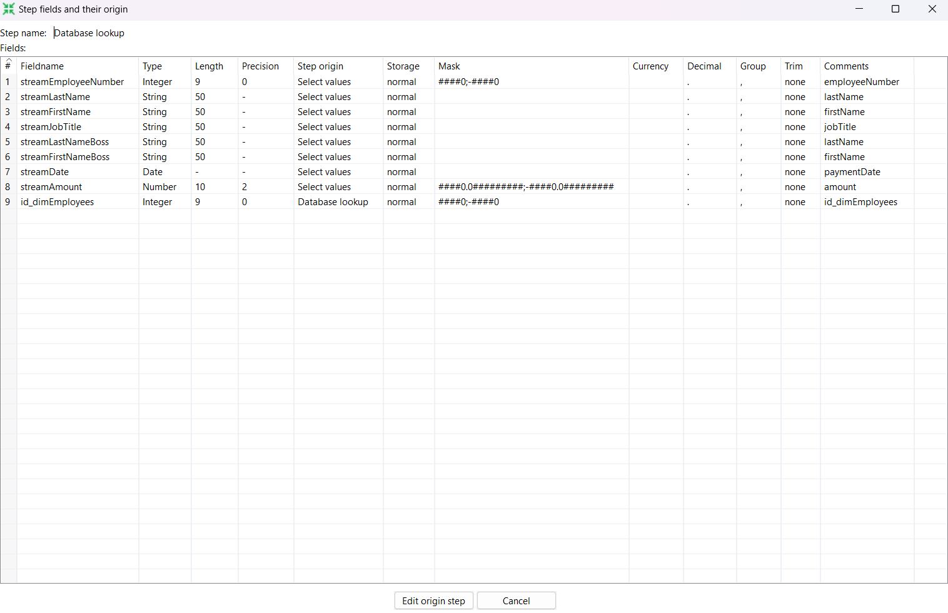

1. Database Lookup (2)

* SS Data Input

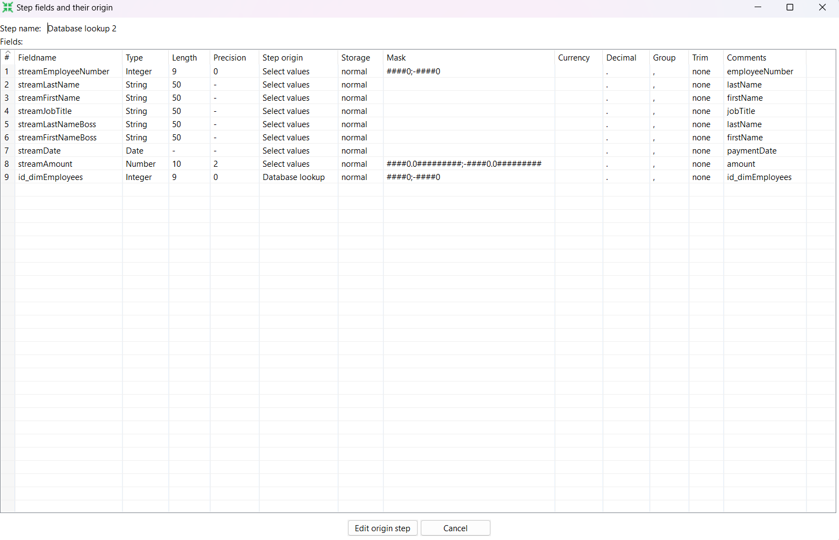

* SS Data Output

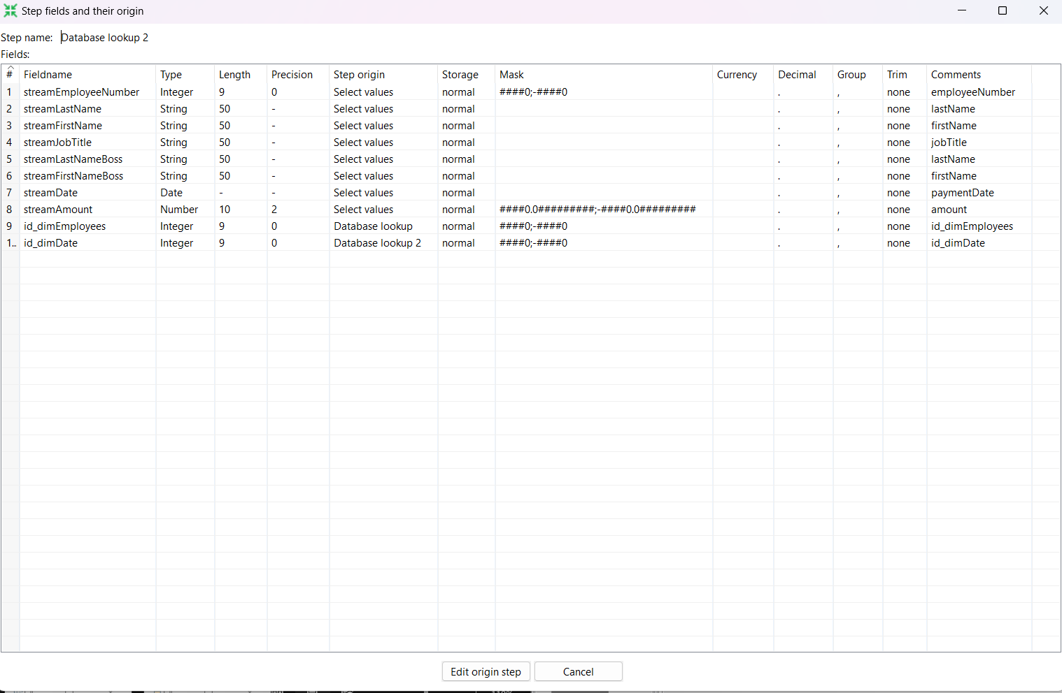

1. Database Lookup (3)

* SS Data Input

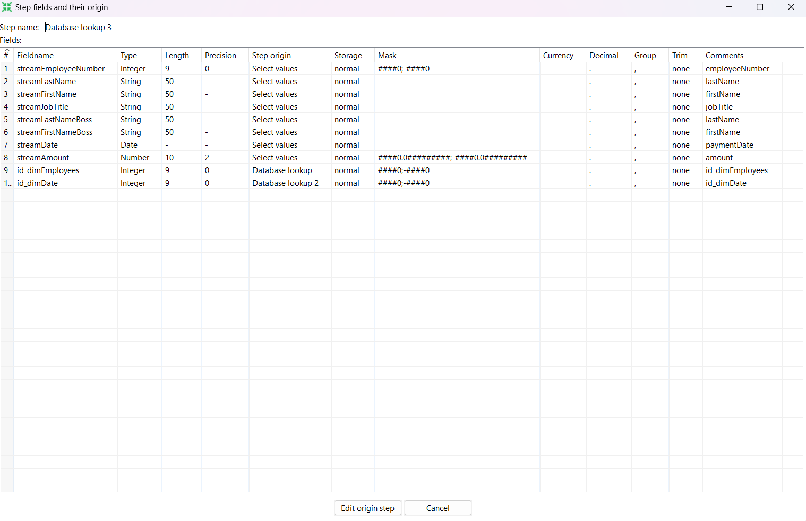

* SS Data Output

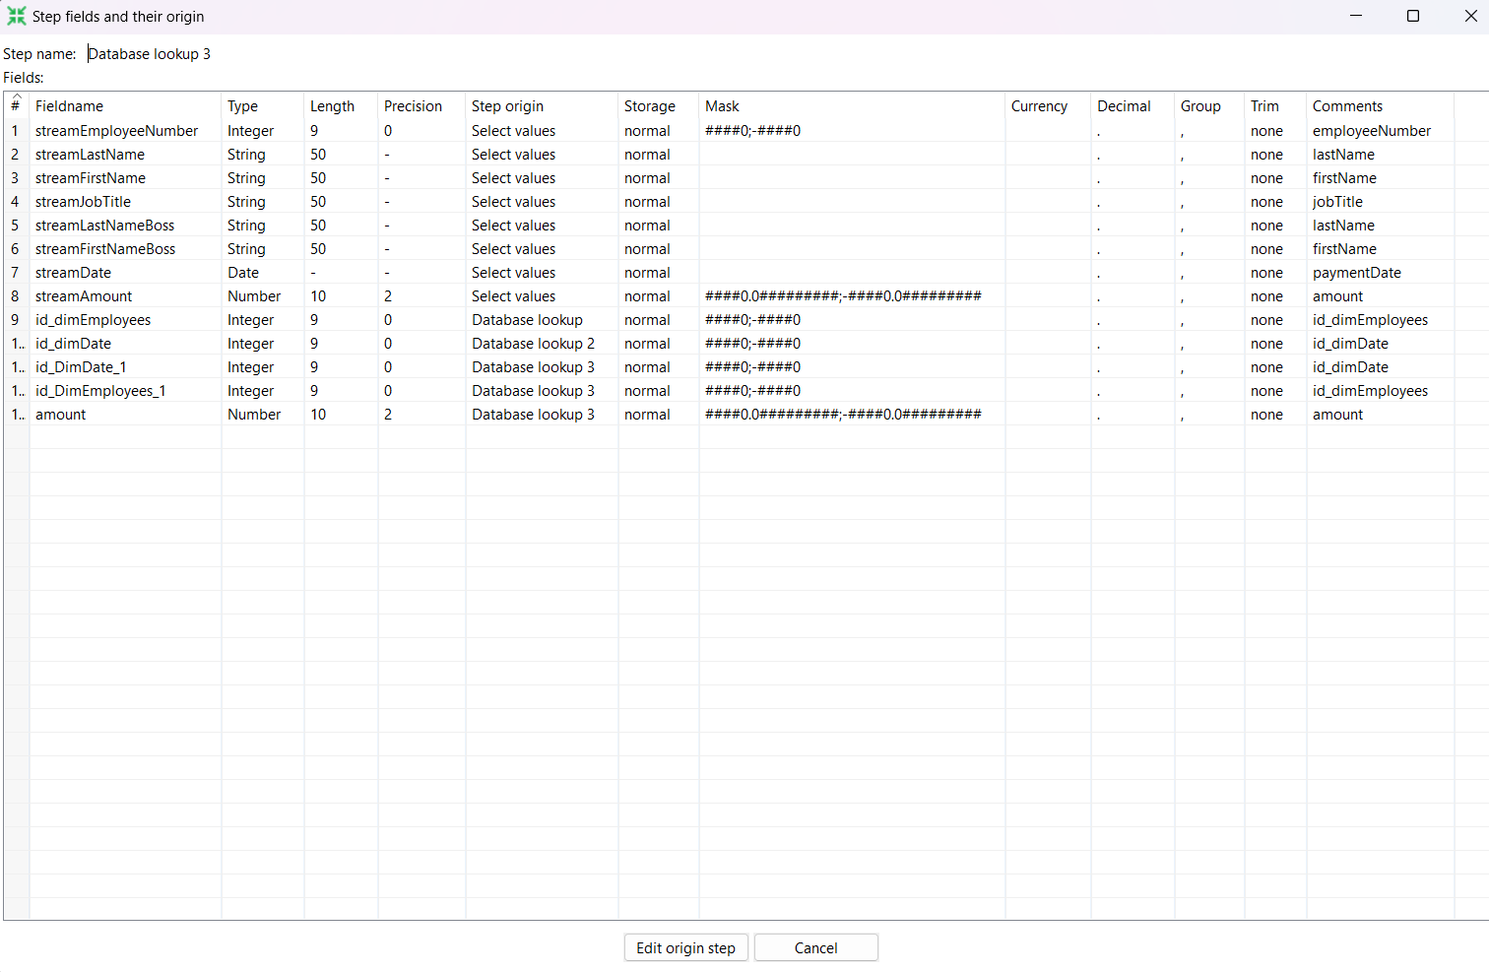

1. Filter Rows

* SS Data Input

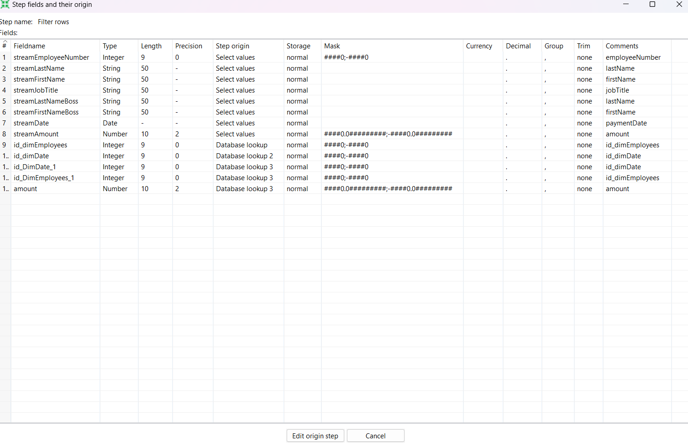

* SS Data Output

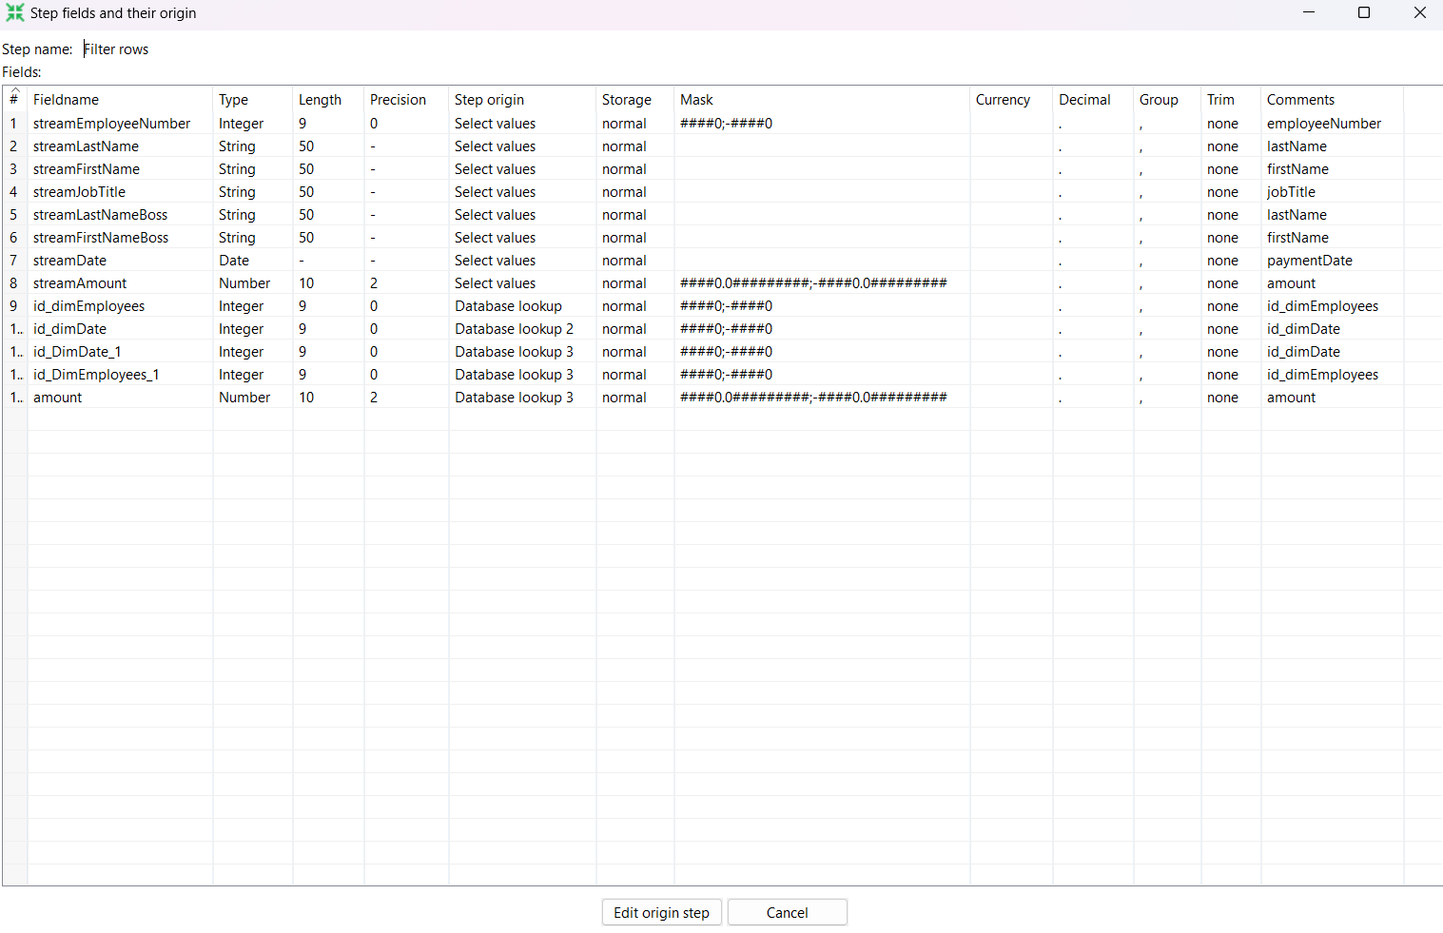

1. Table Output

* SS Data Input

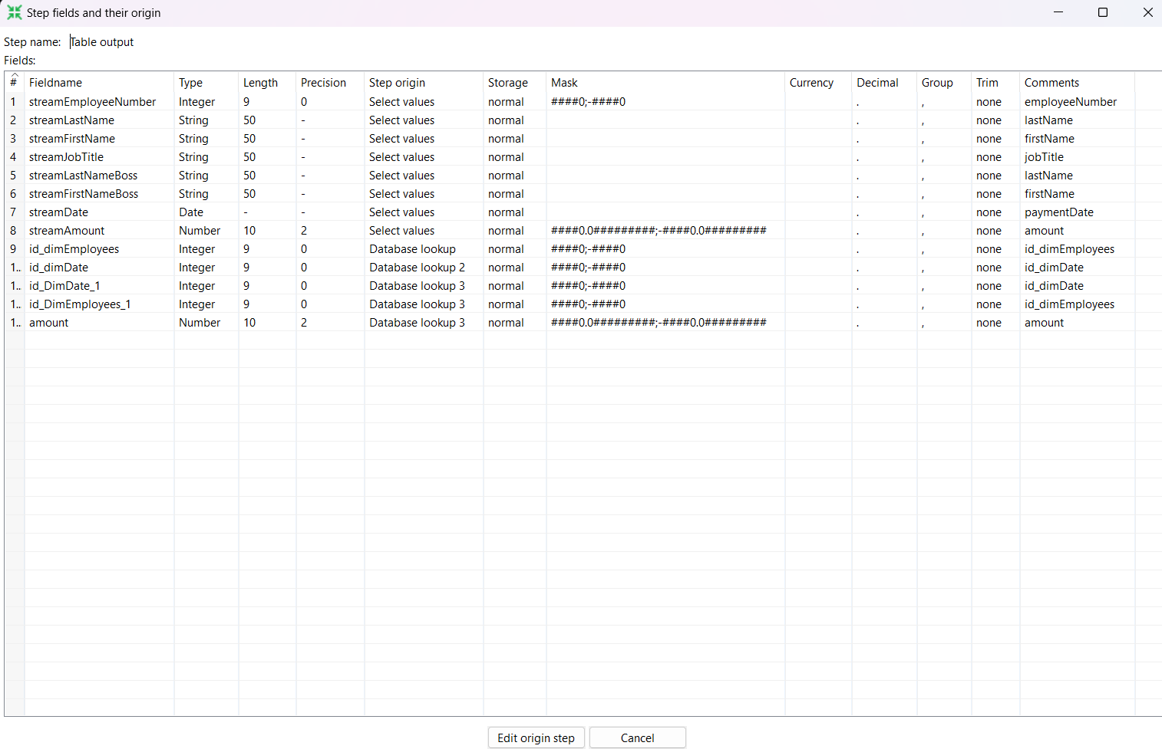

* SS Data Output

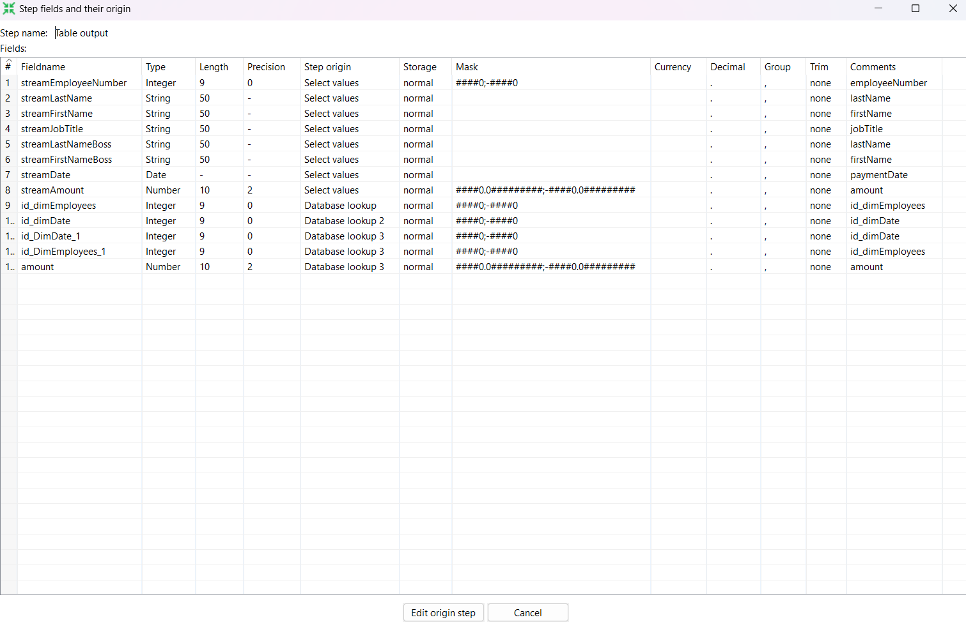

1. Jika proses itu di ulangi ( di run kembali ) apakah data akan redudant?

**Jawab:**

Tidak, karena tidak terjadi penambahan data, hanya di run kembali saja

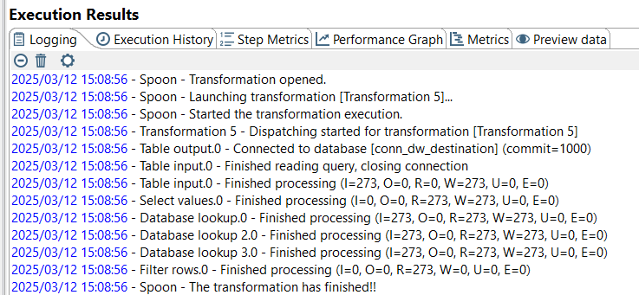

1. **JOBS**
2. Buka Jobs pada File - New – Jobs
3. Gunakan 5 objects dan hububngkan sesuai urutan sebagai berikut:

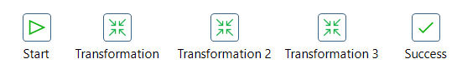

1. Konfigurasi dilakukan pada setiap transformation untuk mengambil file tranformation yang telah dibuat pada bagian A, B dan C.

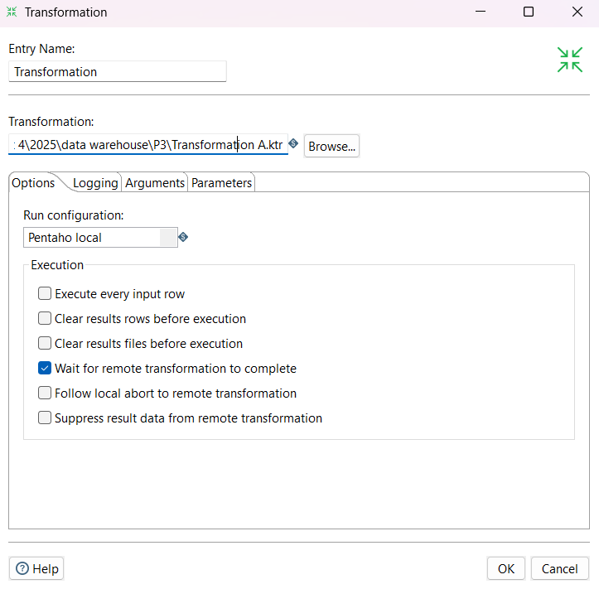

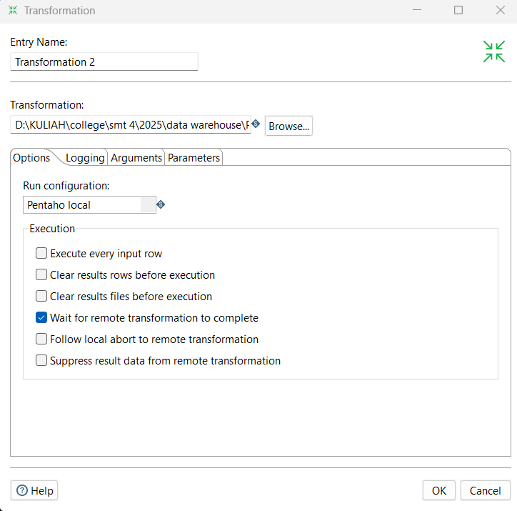

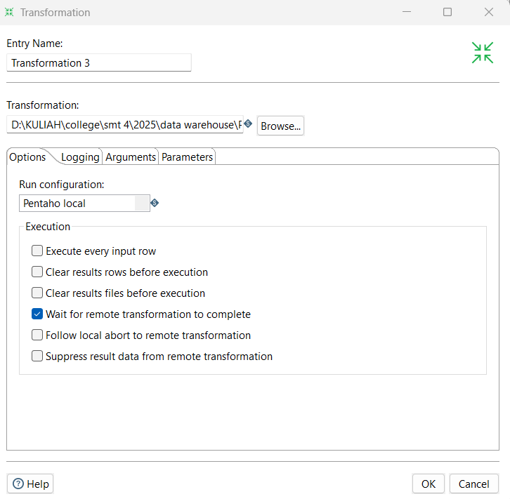

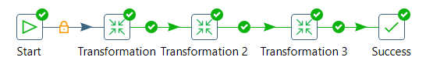

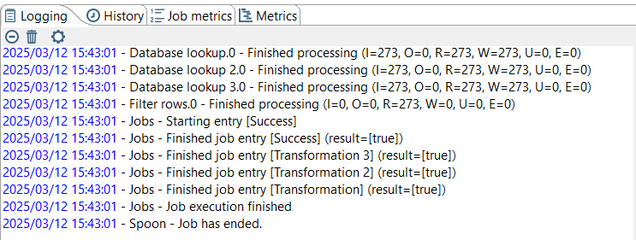

**TUGAS 4**

1. Buka desain database dari dw_legendvehicle pada DBMS, bandingkan design tersebut dengan desain db OLTP legendVehicle pada jobsheet 2. analisalah dan ceritakan perbedaannya.

**Jawab:**

|  |  |
| --- | --- |
| OLAP (dw_legendvehicle) | OLTP (legendVehicle |
| Pengolahan data untuk laporan dan kebutuhan bisnis | Mengelola aktivitas transkasi sehari-hari |
| Tabel lebih rinci dan tidak terpisah-pisah | Tabel lebih sederhana dan terstandarisasi |
| Data lengkap beserta historis | Data spesifik terkait transaksi |
| Memanfaatkan basis data multidimensi | Memanfaatkan basis data relasional |

1. Buatlah report pertahun untuk KPI "Jumlah omset yang didapat" pada Foon Yue Tseng dan Pamela Castillo. Serta gambarkan grafiknya (grafik garis).

**Jawab:**

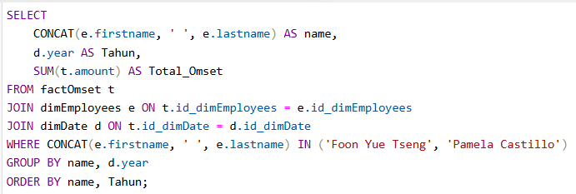

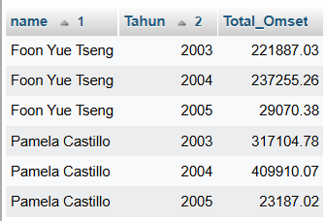

|  |  |  |  |
| --- | --- | --- | --- |
| Nama | 2003 | 2004 | 2005 |
| Foon Yue Tseng | 221.887.03 | 237255.26 | 29070.38 |
| Pamela Castillo | 317104.78 | 409910.07 | 23187.02 |

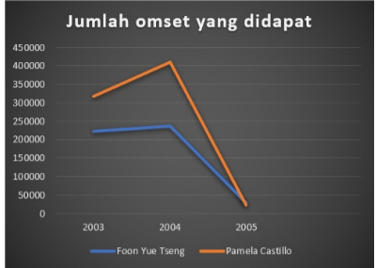

1. Jelaskan perbedaan query saat mendapatkan data pada nomor 2 dengan query pada saat Jobsheet 2!

* Query No 2

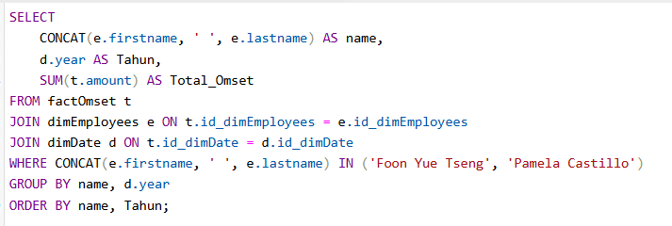

* Query Jobsheet 2

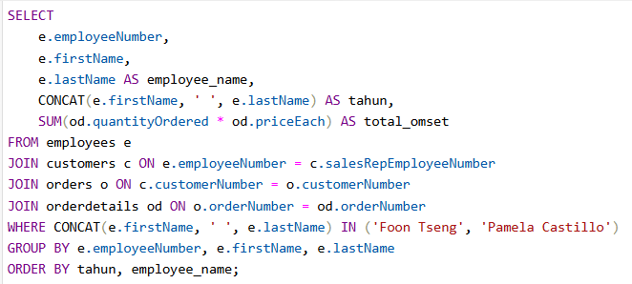

|  |  |
| --- | --- |
| QUERY NO 2 (OLAP) | QUERY JOBSHEET 2 (OLTP) |
| Laporan tahunan dengan total omset per pegawaidalam format tabel | Daftar transaksi dengan detail seperti jumlah item, harga per unit, dan total pembayaran |
| Menggunakan OLAP (dw_legendvehicle) dengan tabel factOmset, dimEmployees, dan dimDate | Menggunakan OLTP (legendVehicle) dengan tabel seperti orders, orderdetails, payments |
| Bergabung dengan dimEmployees untuk mendapatkan nama pegawai dan dimDate untuk mengambil tahun transaksi | Melakukan join antara orders, orderdetails, dan customers untuk mendapatkan informasi detail transaksi |

1. Simpulkan dengan bahasa sendiri, apa perbedaan OLTP dan OLAP?

**Jawab:**

OLTP digunakan untuk mengelola untuk mengelola transaksi harian dalam sistem operasional (misalnya aplikasi kasir e-commerce, perbankan) cocok untuk transaksi cepat & detail sedangakan OLAP digunakan untuk analisis data historis dan pembuatan laporan bsinis, cocok untuk laporan & Keputusan strategi